Министерство образования Республики Беларусь

Учреждение образования

«Брестский государственный технический университет»

Кафедра ИИТ

Лабораторная работа №4

По дисциплине «Теоретические интеллектуальные и информационные технологии»

Тема: «Интерполирование функций»

Выполнил:

Студент 1 курса

Группы ИИ-21(1)

Кирилович А.А.

Проверил:

Анфилец С. В.

Брест 2021

Цель: научиться решать задачи интерполирования функции с помощью программы.

Ход работы:

Код программы:

#include<iostream>

#include<cstdlib>

using namespace std;

void findA(double\* a, double\* x, double\* y, int n) {

double q;

a[0] = y[0];

cout << "a[0] = " << y[0] << endl;

for (int k = 1; k < n; k++) {

a[k] = y[k];

q = 1;

for (int m = 0; m < k; m++) {

a[k] -= a[m] \* q;

q \*= (x[k] - x[m]);

}

a[k] /= q;

cout << "a[" << k << "] = " << a[k] << endl;

}

}

int main() {

const int n = 3;

double x[n] = {-1,1,3};

double y[n] = {14,5,18};

double a[n];

findA(a, x, y, n);

}

Вывод:

a[0] = 14

a[1] = -4.5

a[2] = 2.75

График:

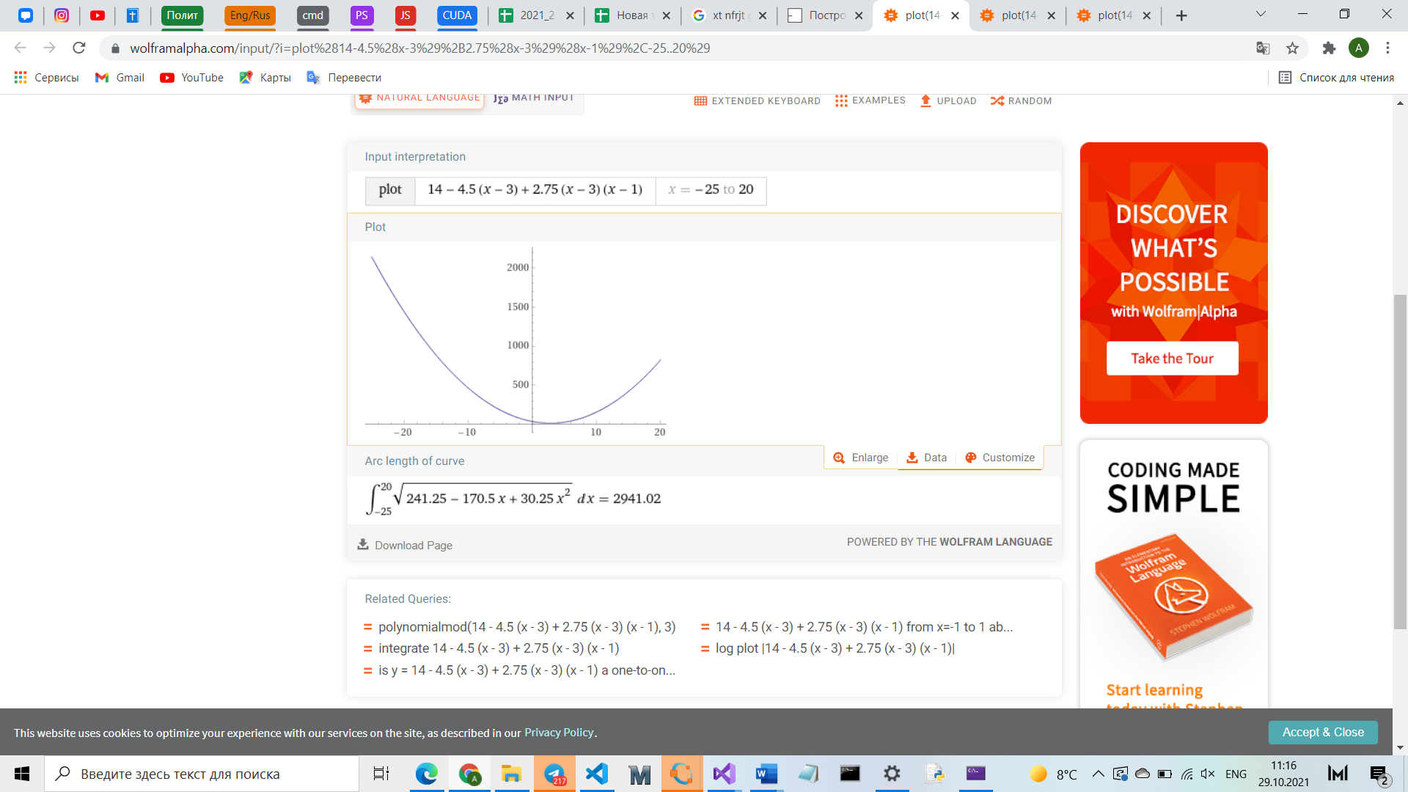

Вывод: научился решать задачи интерполирования функций с помощью программ.